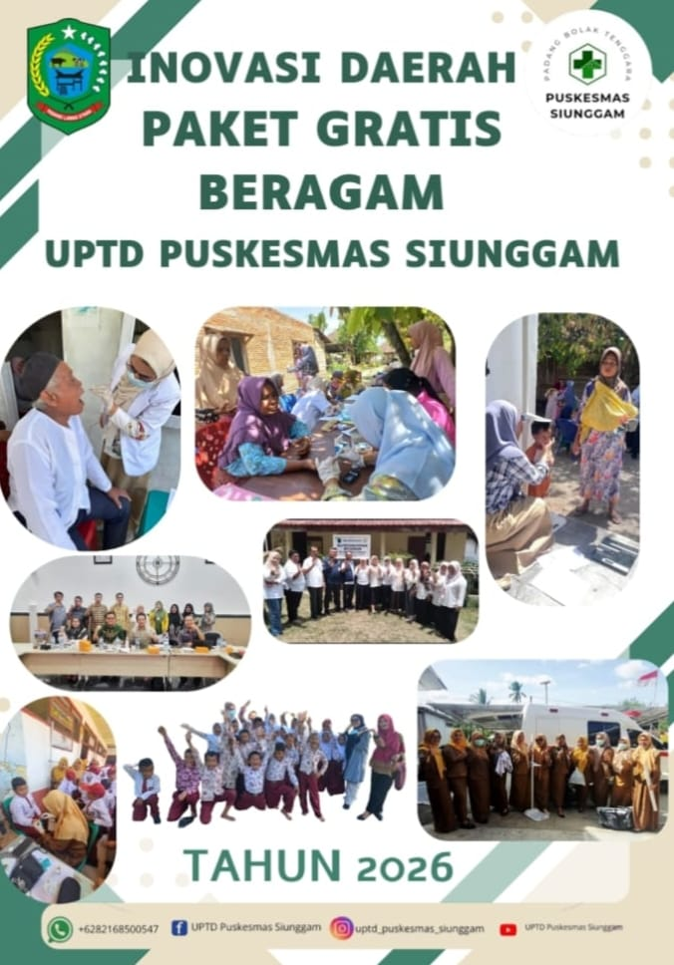

PAKET GRATIS BERAGAM
(PEMERIKSAAN KESEHATAN GRATIS KELILING BERSAMA PUSKESMAS SIUNGGAM)

PAKET GRATIS BERAGAM
(Pemeriksaan Kesehatan Gratis Keliling Bersama Puskesmas Siunggam)

Visi Pelayanan:
"Mewujudkan Masyarakat Siunggam yang Sehat, Mandiri, dan Terjangkau Melalui Pelayanan Kesehatan Gratis dan Jemput Bola."
Program PAKET GRATIS BERAGAM merupakan langkah inovatif dari Puskesmas Siunggam untuk mendekatkan akses pelayanan kesehatan dasar kepada masyarakat, khususnya di daerah pemukiman padat, wilayah terpencil, serta kelompok rentan (lansia, ibu hamil, dan anak-anak) yang memiliki keterbatasan mobilitas

TUJUAN
Meningkatkan derajat kesehatan masyarakat Siunggam secara merata melalui sistem pelayanan kesehatan keliling

Mengurangi hambatan geografis dan finansial warga dalam mengakses layanan kesehatan dasar
Meningkatkan kesadaran dan edukasi hidup sehat (PHBS) di lingkungan masyarakat
Meningkatkan deteksi dini penyakit tidak menular (PTM) dan penyakit menular

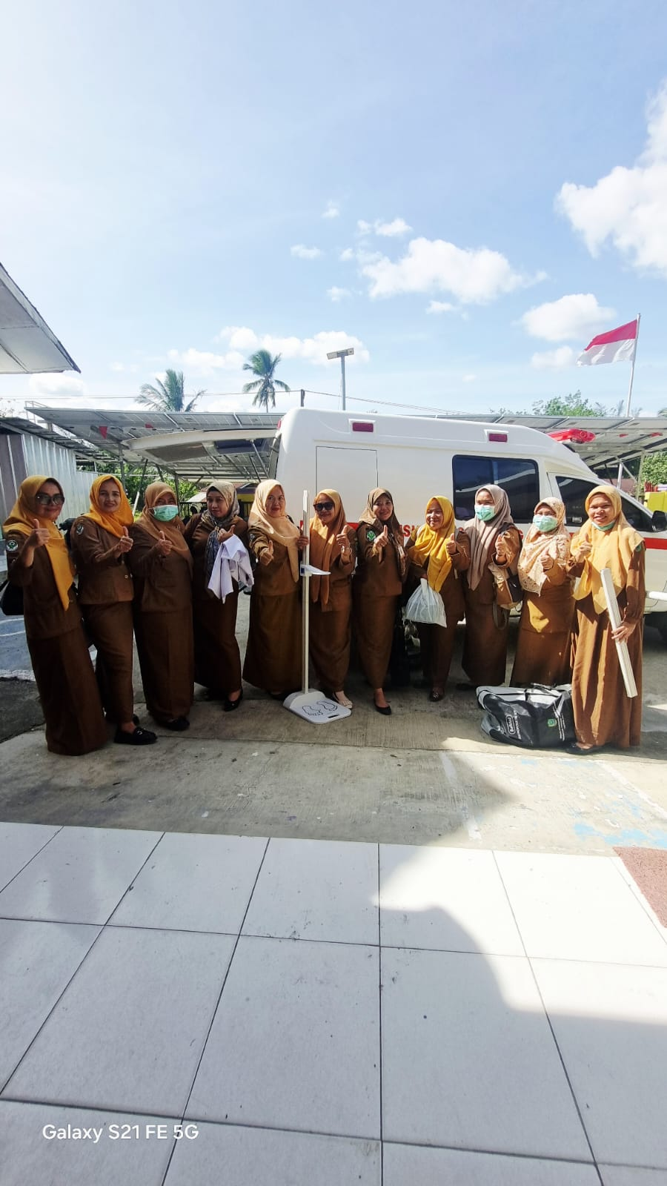

\

DESKRIPSI PAKET PELAYANAN
Inovasi ini mencakup serangkaian pelayanan kesehatan terpadu yang diberikan secara gratis:
Jenis Pelayanan | Deskripsi Layanan | Target Sasaran
Pemeriksaan Fisik Dasar | Tanda-tanda vital (Tekanan Darah, Nadi, Suhu, Berat/Tinggi Badan) | Seluruh Masyarakat
Skrining Penyakit Tidak Menular (PTM) | Cek Gula Darah, Kolesterol, dan Asam Urat | Usia $≥15$ Tahun & Lansia
Konsultasi & Edukasi Medik | Konsultasi Dokter / Bidan / Perawat dan edukasi gizi | Seluruh Peserta
Pemberian Obat Dasar & Vitamin | Pengobatan simptomatis awal dan pembagian suplemen | Sesuai Indikasi Medis
Pemeriksaan KIA & Stunting | Pengukuran tumbuh kembang balita dan pemeriksaan ibu hamil | Balita & Ibu Hamil

JADWAL & TEKNIS PELAKSANAAN

- Frekuensi: 2–4 Kali per Bulan (Bergilir antar-desa di wilayah kerja Puskesmas Siunggam).
- Waktu Pelaksanaan: Pukul 08.00 – 12.00 WIB.
- Lokasi: Posyandu, Kantor Desa, Balai Pertemuan, atau Area Publik Terdekat

Indikator Keberhasilan Program

- Cakupan Peserta: Minimal 80% dari target sasaran warga per desa terlayani.
- Deteksi Dini: Terdatanya warga yang memiliki faktor risiko PTM untuk dilakukan pendampingan rutin.
- Tingkat Kepuasan: Skor kepuasan masyarakat $≥85\%$ melalui survei singkat di akhir pelayanan
